闵行区教师科研课题管理系统
学校端--用户操作手册

北京京师励耘教育科技有限公司
2014年8月

目 录
1 引言 1
2 系统通用操作 1
2.1登录系统 1
2.2统布局介绍 2
2.3用户管理 2
2.4注销系统 3
3 我的课题操作 3
3.1我的课题操作界面 3
3.2新增课题 3
3.3闵行区教师教学小课题研究（小课题）申请书界面 4
3.4闵行区教育科学研究（大课题）申请表界面 6
3.5闵行区青年教师教育教学研究课题（青年课题）申请书界面 6

引言
本文档主要描述闵行区教师科研课题管理系统的使用和操作方法，可以作为用户培训的资料，按照教师、学校科研室主任的顺序编写。
本文档主要面向用户为：课题申报教师、科研室主任、学校管理员，便于最终用户快速熟悉使用本系统。

系统通用操作

2.1登录系统
首先，在浏览器中输入系统系统登录地址：http://10.107.58.34，
进入到系统登陆页面，输入用户名和密码，教师账号采用教师培训编号，密码默认888888，点击登录按钮，如下如所示：
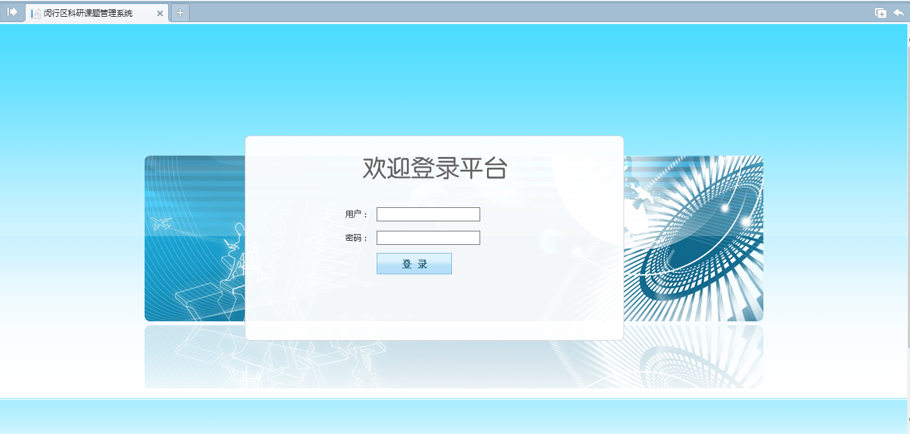
图2.1 系统登录

2.2统布局介绍
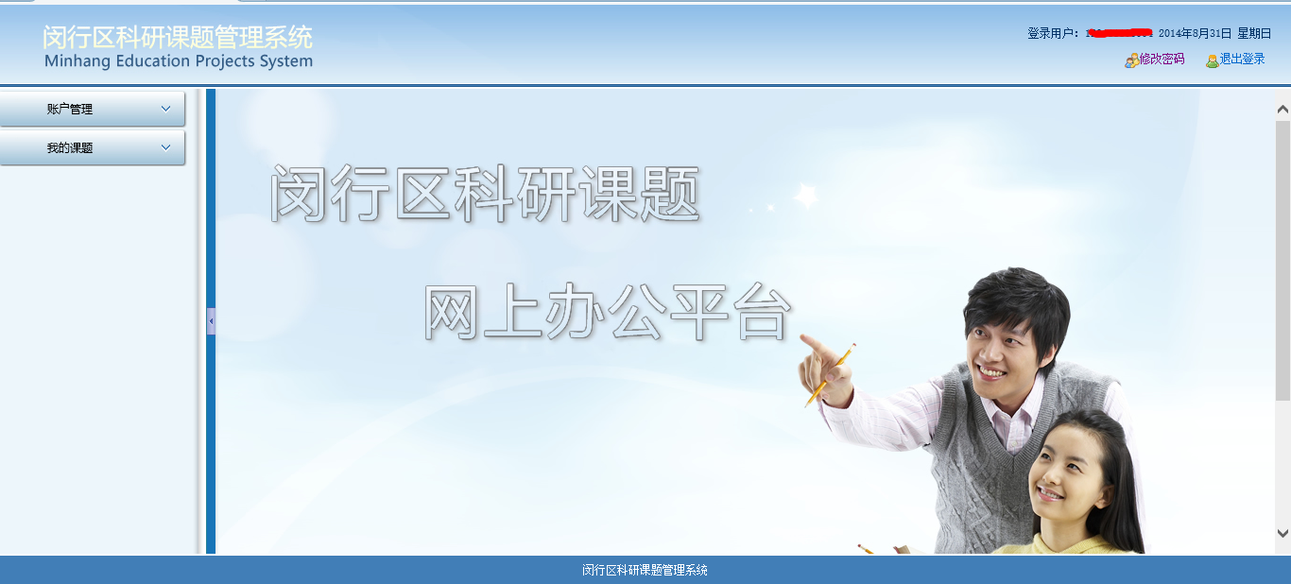
图 2.2 系统界面布局
如上图所示，进入本系统以后左边是模块切换区、右上角显示登录用户的账号信息。

2.3用户管理
点击用户管理功能后，进入用户个人密码设置界面，如果想修改密码，填写原始密码和新密码后点“保存提交”按钮即可。
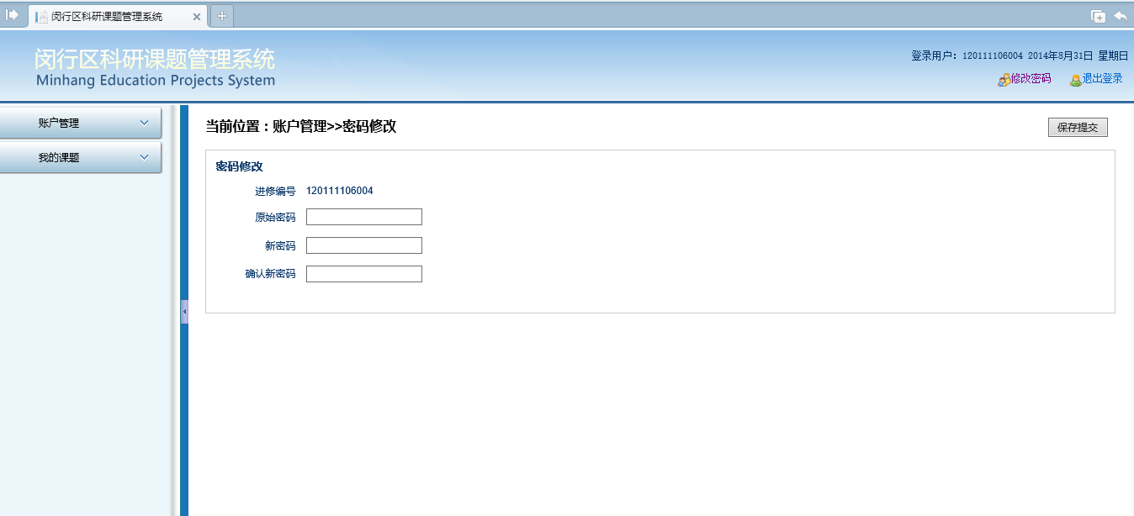
：

图2.3密码修改

2.4注销系统
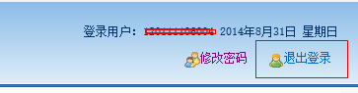
图2.4退出登陆
如上图所示，点击退出登录按钮后，即可退出系统，系统自动进入到登录页面。

我的课题操作

3.1我的课题操作界面
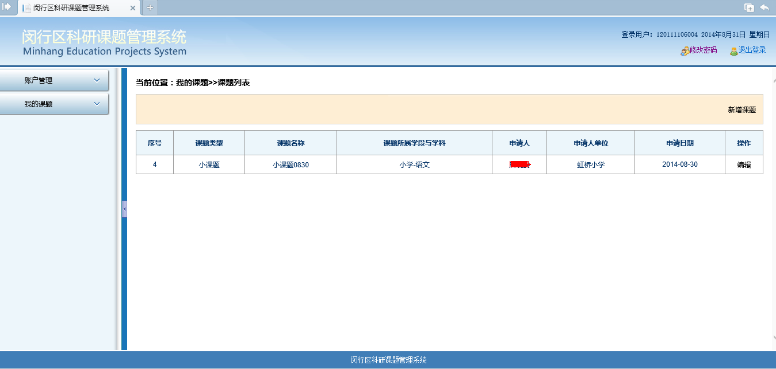
图 3.1 我的课题操作界面
如上图所示，教师点击我的课题功能后，进入到我的课题页面，系统会默认显示教师已经申请的课题情况。

3.2新增课题
点击下图红框中“新增课题”功能，系统弹出课题类型页面，
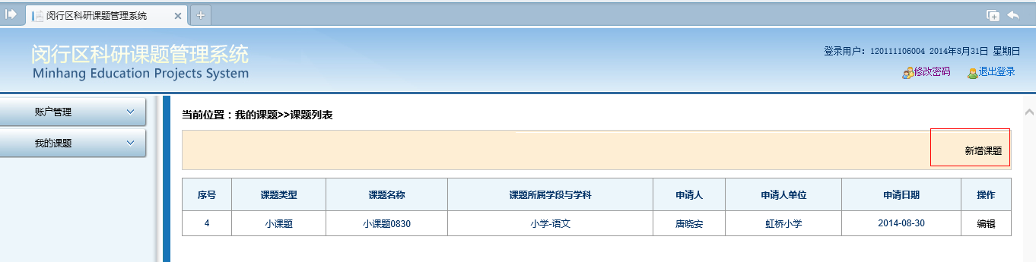
图3.2.1新增课题界面

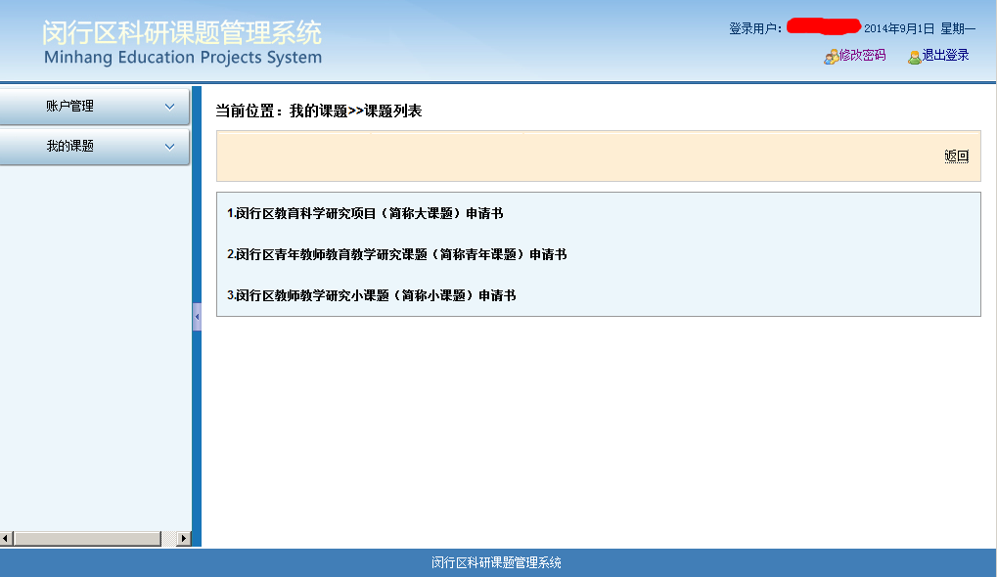
图3.2.2课题申报列表
如上图所示，教师根据自己申报的课题类型进行选择。

3.3闵行区教师教学小课题研究（小课题）申请书
- 基本信息
如下图所示，点击小课题，即可进入小课题申请书界面，填写课题名称、所属学段与学科，如下图所示：
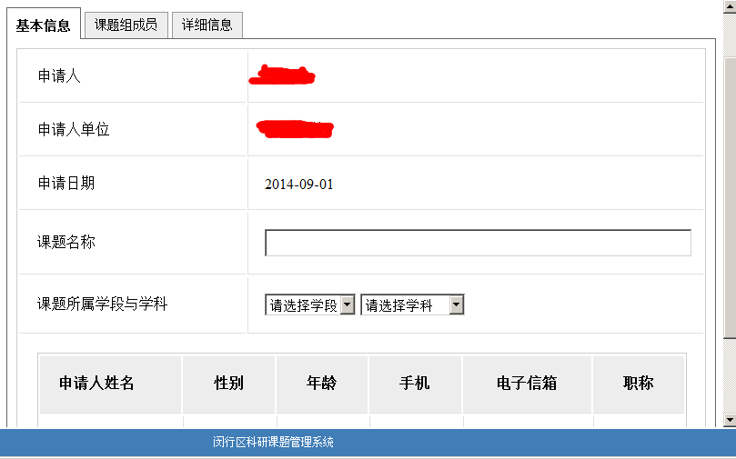
图3.3.1 小课题基本信息界面

- 课题组成员
打开课题组成员页面后，如下图，点“选择”按钮后系统弹出教师列表

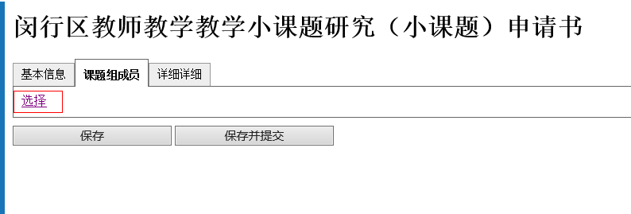
图3.3.2 小课题课题组组成员选择界面

选择课题组成员后，点确定，课题组成员一次可以选择多个。
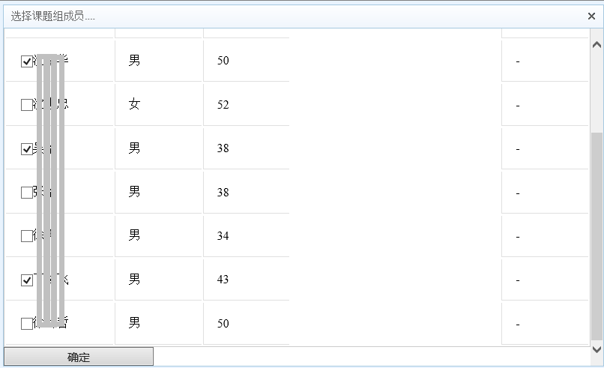图3.3.3 小课题课题组组成员选择界面

- 详细信息
详细信息页面中根据内容进行粘贴，如果有图片需要通过插入图片功能上传附件。
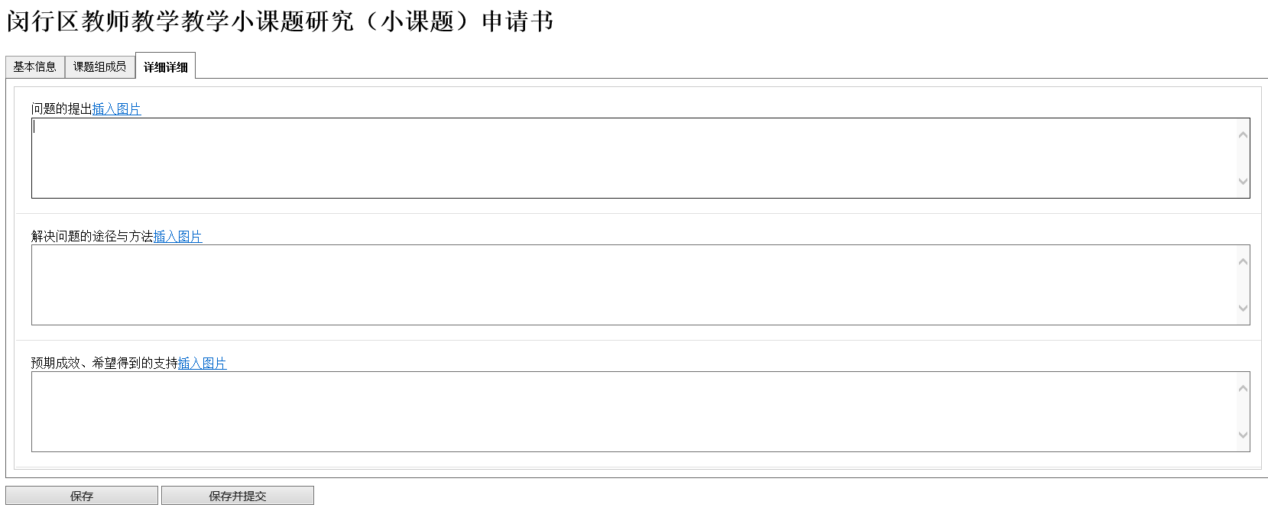
图3.3.4小课题详细信息界面
备注：保存是教师保存自己的课题申报书，后面可以继续编辑，保存并提交是保存后提交个学校科研室主任。

3.4闵行区教育科学研究（大课题）申请表
- 基本信息
如下图所示，点击大课题，即可进入大课题申请书界面，填写课题名称、关键词、选择研究领域及课题所属学段与学科，学如下图所示：
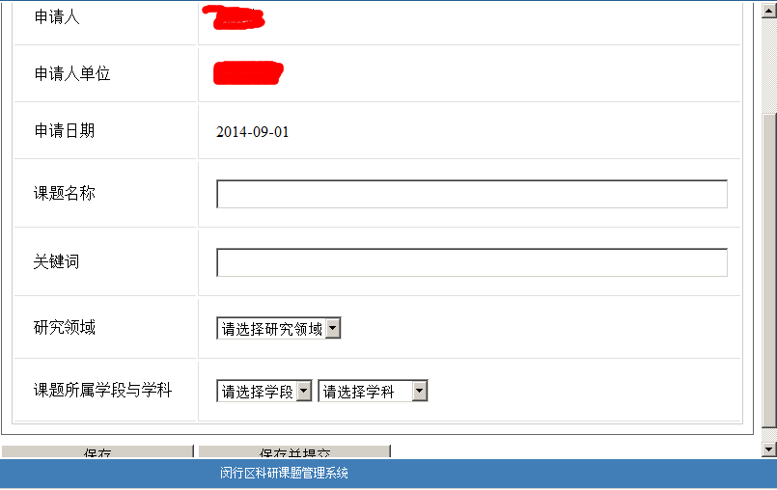
图3.4.1 大课题基本信息界面

- 课题组负责人
打开课题组负责人页面，如下图，点“选择”按钮后系统弹出教师列表，选择课题组负责人；
在“已获得的主要研究成果或发表的论文”中填写主要的成果及论文。

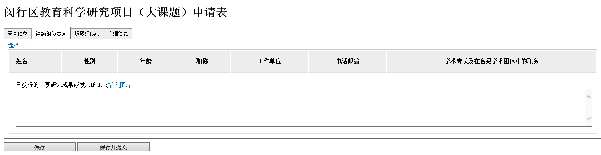
图3.4.2 大课题课题组负责人选择界面

图3.4.3 大课题课题组负责人选择界面

- 课题组成员
点击“选择”按钮，打开课题组成员列表，选择课题组成员。
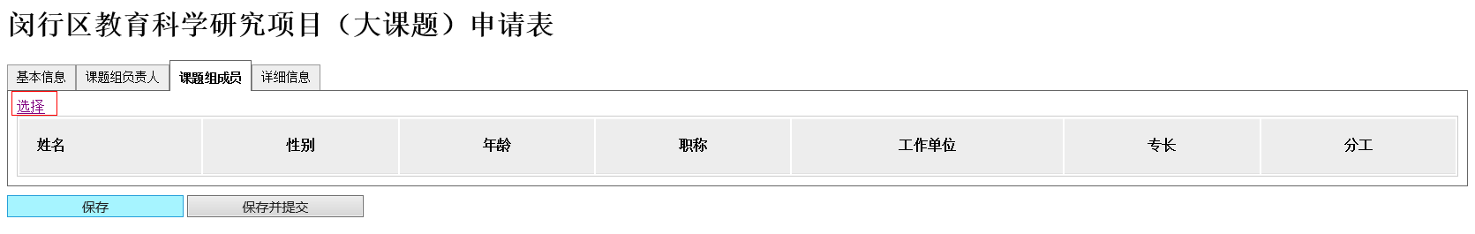
图3.4.4 大课题课题组成员选择界面

- 详细信息
详细信息页面中根据内容进行粘贴，如果有图片需要通过插入图片功能上传附件。
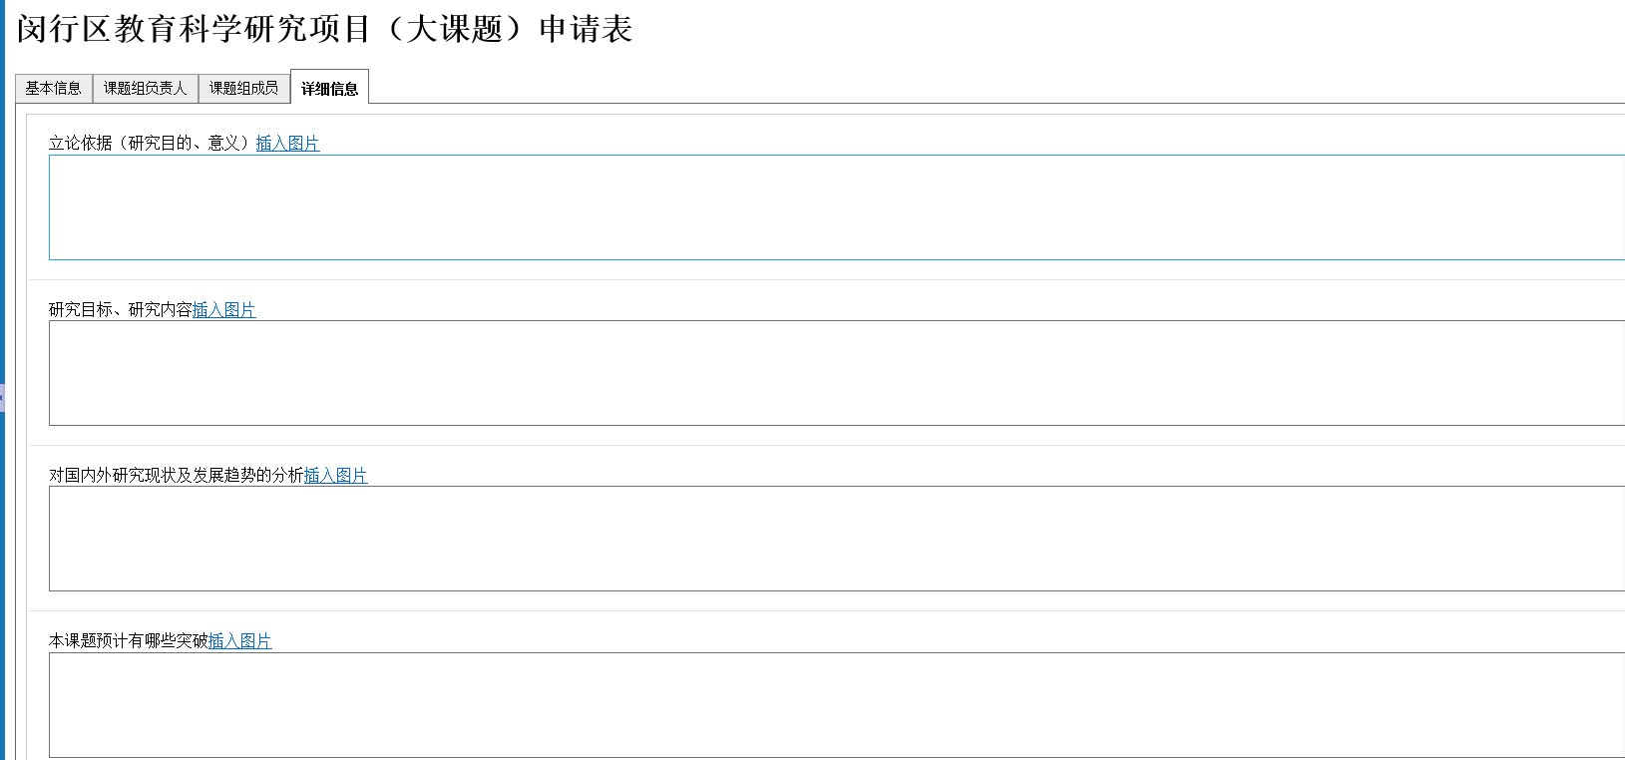
图3.4.5大课题详细信息界面
备注：“保存”是教师保存自己的课题申报书，后面可以继续编辑，“保存并提交”是保存后提交个学校科研室主任。

3.5闵行区青年教师教育教学研究课题（青年课题）申请书
- 基本信息
如下图所示，点击青年课题，即可进入青年课题申请书界面，填写课题名称、关键词、选择研究领域及课题所属学段与学科，学如下图所示：
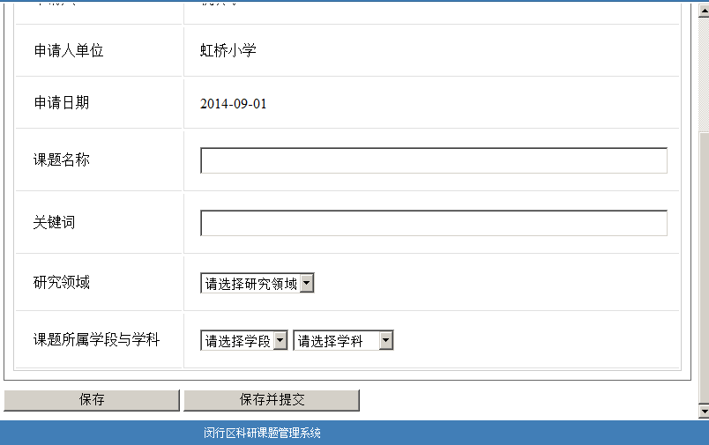
图3.5.1 青年课题基本信息界面

- 课题组负责人
打开课题组负责人页面，如下图，点“选择”按钮后系统弹出教师列表，选择课题组负责人；
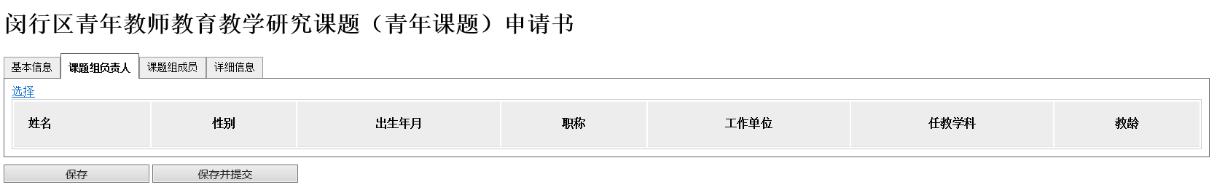
图3.5.2 青年课题课题组负责人选择界面

图3.5.3 青年课题课题组负责人选择界面

- 课题组成员
打开课题组成员页面后，如下图，点“选择”按钮后系统弹出教师列表

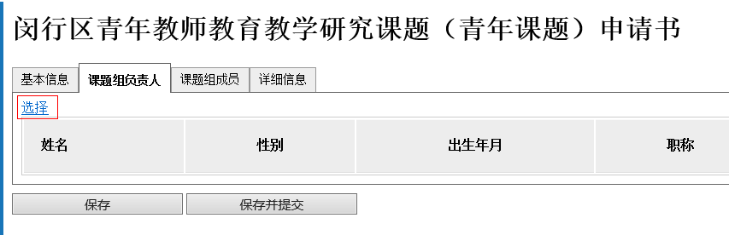
图3.5.4青年课题课题组组成员选择界面

选择课题组成员后，点确定，课题组成员一次可以选择多个。
图3.5.5 青年课题课题组组成员选择界面

- 详细信息
详细信息页面中根据内容进行粘贴，如果有图片需要通过插入图片功能上传附件。
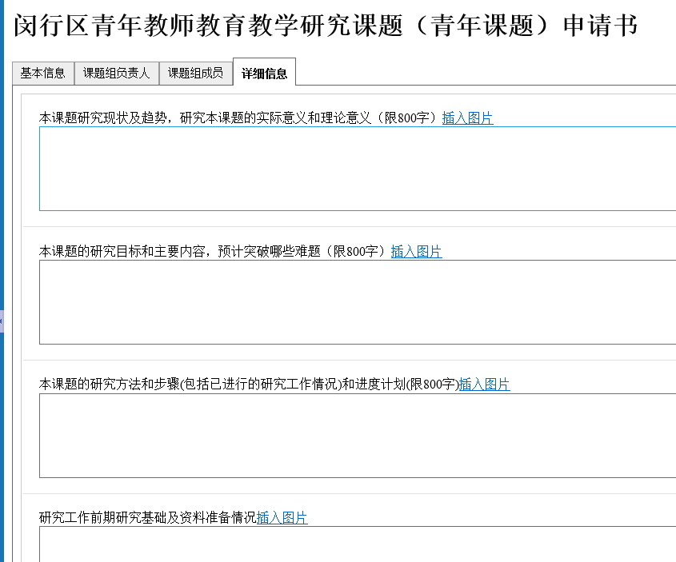
图3.5.4青年课题详细信息界面
备注：保存是教师保存自己的课题申报书，后面可以继续编辑，保存并提交是保存后提交个学校科研室主任。

